МИНИСТЕРСТВО ОБРАЗОВАНИЯ И НАУКИ РОССИЙСКОЙ ФЕДЕРАЦИИ

Федеральное государственное автономное образовательное учреждение
высшего профессионального образования
«СИБИРСКИЙ ФЕДЕРАЛЬНЫЙ УНИВЕРСИТЕТ»
РАБОЧАЯ ПРОГРАММА ДИСЦИПЛИНЫ

Дисциплина М2.Б.1 "Математическое моделирование биологических процессов"

Укрупненная группа 020000 Естественные науки

Направление 020400.68 - Биология

Магистерские программы 020400.68.01 Микробиология и биотехнология, 020400.68.02 Физиология растений, 020400.68.03 Биофизика, 020400.68.04 Гидробиология и ихтиология

Институт фундаментальной биологии и биотехнологии

Кафедра Биофизики

Квалификация (степень) выпускника

Магистр

Красноярск
2012
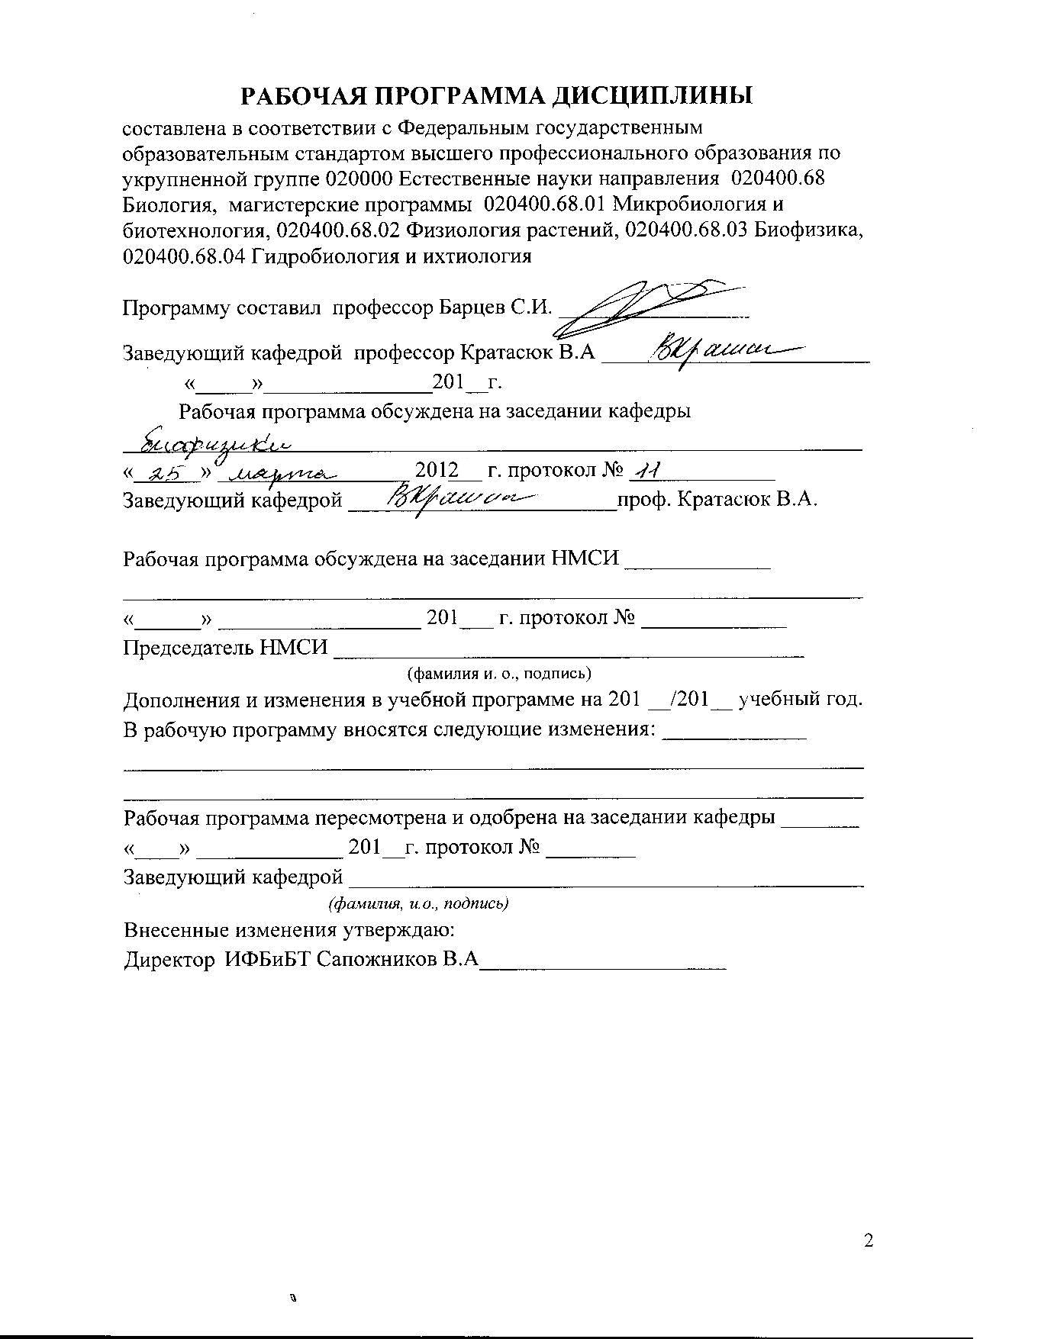

1 Цели и задачи изучения дисциплины

1.1 Цель преподавания дисциплины
Ознакомление с общими принципами построения математических моделей биологических систем, и использования этих моделей для решения задач биологических исследований.

Задачи изучения дисциплины заключаются:
- в формировании у студентов системного представления об особенностях биологических систем, определяющих выбор математического аппарата для их моделирования;
- в ознакомлении с биологическими исследованиями, в которых получение и понимание результатов базировалось на математическом моделировании;
- в формировании навыков построения и анализа математических моделей биологических систем;
- в ознакомлении с методами логического анализа информационных систем и ограничениями, свойственными информационным системам различного уровня.
В результате изучения дисциплины студент должен:
знать: методы математического моделирования биологических процессов.
уметь: строить модели биологических систем, проводить их анализ и осуществлять содержательную интерпретацию результатов моделирования.
владеть: методами математического моделирования биологических процессов и методами анализа математических моделей.

Виды учебной работы: лекции, самостоятельная работа
Изучение дисциплины заканчивается сдачей зачета.

1.2 Задачи изучения дисциплины
Основной задачей программы является освоение методов математического моделирования биологических процессов.
Задачей изучения дисциплины является формирование следующих общекультурных компетенций:
- ОК-1: способен к творчеству (креативность) и системному мышлению;
- ОК-6: способен самостоятельно приобретать с помощью информационных технологий и использовать в практической деятельности новые знания и умения, в том числе в новых областях знаний, непосредственно не связанных со сферой деятельности.
и следующих профессиональных компетенций:
ПК-1: понимает современные проблемы биологии и использует фундаментальные биологические представления в сфере профессиональной
ПК-2: знает и использует основные теории, концепции и принципы в избранной области деятельности, способен к системному мышлению.

1.3 Межпредметная связь
Для изучения данной дисциплины необходимы знания из разделов математического анализа, линейной алгебры, теории дифференциальных уравнений, качественной теории дифференциальных уравнений, биофизики.

2 Объем дисциплины и виды учебной работы

Вид учебной работы | Всего  зачетных единиц  (часов) | Семестр
Вид учебной работы | Всего  зачетных единиц  (часов) | 11
Общая трудоемкость дисциплины | 2 (72 ч) | 2 (72 ч)
Аудиторные занятия: | 0,89 (32 ч) | 0,89 (32 ч)
лекции | 0,28 (10 ч) | 0,28 (10 ч)
семинарские занятия (СЗ) | 0,61 (22 ч) | 0,61 (22 ч)
Самостоятельная работа: | 1,11 (40 ч) | 1,11 (40 ч)
изучение теоретического курса (ТО) | 1,11 (40 ч) | 1,11 (40 ч)
Вид промежуточного контроля (зачет, экзамен) | зачет | зачет

3 Содержание дисциплины

3.1 Разделы дисциплины и виды занятий в часах
(тематический план занятий)

№  п/п | Модули и разделы дисциплины | Лекции  зачетных единиц  (часов) | ПЗ или СЗ  зачетных единиц  (часов) | Самостоятельная работа зачетных единиц  (часов) | Реализуемые компетенции
 | Модуль 1.  Методологические особенности математической биофизики. | 0,08 (3 ч) | 0,22 (8 ч) | 0,42 (15 ч) | ОК-1, ОК-6  ПК-1,  ПК-2.
 | Модуль 2.  Принципиальные проблемы изучения жизни как явления. | 0,139 (5 ч) | 0,22 (8 ч) | 0,27 (10 ч) | ОК-1, ОК-6  ПК-1,  ПК-2.
 | Модуль 3.  Математические методы в исследовании биологических систем. | 0,06 (2 ч) | 0,17 (6 ч) | 0,42 (15 ч) | ОК-1, ОК-6  ПК-1,  ПК-2.

3.2 Содержание разделов и тем лекционного курса
Модуль 1. Методологические особенности математической биофизики.

Тема 1.1. Место математической биофизики в системе наук о живом. О применимости насыщенного математикой физического подхода к исследованию живых систем. Сущностная описательная триада "структура-функция-эволюция" как источник методологического отличия биологии от других естественных наук. Роль математики в естественных науках и в науках о живом.
Тема 1.2. Алгебраические уравнения. Исследование стационарных состояний биологических систем. Принцип Гаузе. Стехиометрические ограничения в уравнениях баланса потоков веществ в замкнутых экосистемах.
Тема 1.3. Обыкновенные дифференциальные уравнения. Качественная теория дифференциальных уравнений. Методы понижения сложности систем дифференциальных уравнений. Теорема Тихонова. Вопросы устойчивости динамических систем. Круги Гершгорина. Ферментативная кинетика. Метод графов и метод диаграмм в ферментативной кинетике.

Тема 1.4. Разностные уравнения и цепи Маркова. Простейшая модель динамики количества белка в бактериальной клетке. Динамика популяций с раздельными поколениями. Разнообразие динамических режимов в простейших моделях.

(аудиторные часы – 0,08 (3 ч), для самостоятельного изучения – 0,42 (15))
Модуль 2. Принципиальные проблемы изучения жизни как явления.

Тема 2.1. Проблема сложности и уникальности биологических систем. Проблема структурно-функционального соответствия. Проблема прогноза динамики и эволюции биологических систем. Нейросетевая феноменологическая модель эволюционирующей системы, обладающей функцией. Функциональная симметрия и группы Ли в сетевых моделях. Редукция сложности моделей биологических систем.

Тема 2.2. Проблема сущности и происхождения жизни. Модели добиологической эволюции (гиперциклы Эйгена, автоген, сайзер). Концепция и модель мультивариантного олигомерного автокатализатора, как предшественника биологического метаболизма.
Тема 2.3. Живой организм как система отображений. (M,R)-системы Розена. Организационный инвариант. О вычислимости живого. Экстремальные принципы в математической биологии.
(аудиторные часы – 0,139 (5ч), для самостоятельного изучения – 0,27 (10))
Модуль 3. Математические методы в исследовании биологических систем.
Тема 3.1. Модели помогающие понять принципы образования и функционирования живых систем. Законы Менделя как пример аксиоматической системы в биологии. Модель морфогенеза Вольперта и Мура. Методологические основы подхода "Artificial Life" к изучению фундаментальных свойств живого. Клеточные автоматы и игра Конвэя "Жизнь". Модель формирования разброса фенотипических признаков в популяции бактерий с идентичным генотипом.
Тема 3.2. Модели, способствующие получению и обработке экспериментальных данных. Применение релаксационных методов и методов нестационарной кинетики для определения констант скоростей ферментативных реакций. Метод фазовых портретов в исследовании динамики сложных систем. Нейросетевые алгоритмы обработки экспериментальных данных.
Тема 3.3. Статистические модели и распределения. Проявление механизмов формирования измеряемых показателей в статистических распределениях. О применимости нормального распределения к описанию биологических показателей. Метод максимального правдоподобия и особенности статистической обработки измерений системных параметров. Распределение Парето в биологии и механизмы его формирования.
(аудиторные часы – 0,06 (2), для самостоятельного изучения – 0,17 (6))

3.3 Практические (семинарские) занятия

№  п/п | № раздела  дисциплины | Наименование практических занятий,  объем в часах
 | Модуль 1.  Методологические особенности математической биофизики. | Тема 1.3. Обыкновенные дифференциальные уравнения. Качественная теория дифференциальных уравнений. Методы понижения сложности систем дифференциальных уравнений. Теорема Тихонова. Вопросы устойчивости динамических систем. Круги Гершгорина. Ферментативная кинетика. Метод графов и метод диаграмм в ферментативной кинетике.  Тема 1.4. Разностные уравнения и цепи Маркова. Простейшая модель динамики количества белка в бактериальной клетке. Динамика популяций с раздельными поколениями. Разнообразие динамических режимов в простейших моделях. (аудиторные часы - 0,22 (8 ч))
 | Модуль 2.  Принципиальные проблемы изучения жизни как явления. | Тема 2.2. Проблема сущности и происхождения жизни. Модели добиологической эволюции (гиперциклы Эйгена, автоген, сайзер). Концепция и модель мультивариантного олигомерного автокатализатора, как предшественника биологического метаболизма.  (аудиторные часы - 0,22 (8 ч))
 | Модуль 3.  Математические методы в исследовании биологических систем. | Тема 3.1. Модели помогающие понять принципы образования и функционирования живых систем. Законы Менделя как пример аксиоматической системы в биологии. Модель морфогенеза Вольперта и Мура. Методологические основы подхода "Artificial Life" к изучению фундаментальных свойств живого. Клеточные автоматы и игра Конвэя "Жизнь". Модель формирования разброса фенотипических признаков в популяции бактерий с идентичным генотипом.  (аудиторные часы – 0,17 (6 ч))

3.4 Лабораторные занятия
Учебным планом не предусмотрено.

3.5 Самостоятельная работа
самостоятельное изучение теоретического материала
Самостоятельная работа по курсу включает самостоятельное изучение теоретического материала для подготовки к семинарам и подготовку презентации для семинара:
Самостоятельное изучение теоретического материала проводится в рамках модулей по следующим темам:

Модуль 1. Методологические особенности математической биофизики.
Тема 1.3. Обыкновенные дифференциальные уравнения. Качественная теория дифференциальных уравнений. Методы понижения сложности систем дифференциальных уравнений. Теорема Тихонова. Вопросы устойчивости динамических систем. Круги Гершгорина. Ферментативная кинетика. Метод графов и метод диаграмм в ферментативной кинетике.

Тема 1.4. Разностные уравнения и цепи Маркова. Простейшая модель динамики количества белка в бактериальной клетке. Динамика популяций с раздельными поколениями. Разнообразие динамических режимов в простейших моделях. (часы для самостоятельного изучения – 0,42 (15 ч))

Модуль 2. Принципиальные проблемы изучения жизни как явления
Тема 2.2. Проблема сущности и происхождения жизни. Модели добиологической эволюции (гиперциклы Эйгена, автоген, сайзер). Концепция и модель мультивариантного олигомерного автокатализатора, как предшественника биологического метаболизма.
(часы для самостоятельного изучения – 0,27 (10 ч))

Модуль 3. Математические методы в исследовании биологических систем.
Тема 3.1. Модели помогающие понять принципы образования и функционирования живых систем. Законы Менделя как пример аксиоматической системы в биологии. Модель морфогенеза Вольперта и Мура. Методологические основы подхода "Artificial Life" к изучению фундаментальных свойств живого. Клеточные автоматы и игра Конвэя "Жизнь". Модель формирования разброса фенотипических признаков в популяции бактерий с идентичным генотипом.
(часы для самостоятельного изучения – 0,42 (15 ч))

3.6 Содержание модулей дисциплин при использовании системы зачетных единиц
Табл. 3.6.

4 Учебно-методические материалы по дисциплине

4.1 Основная и дополнительная литература, информационные
ресурсы
Литература:
Основная:
- Барцев С.И., Барцева О.Д. Эвристические нейросетевые модели в биофизике: приложение к проблеме структурно-функционального соответствия. Красноярск: Сибирский федеральный университет, 2010.-115 с.

Дополнительная:

- Арбиб М. Мозг, машина и математика, М.:Наука, 1968, 224 С.
- Барцев С.И., Охонин В.А. Адаптивные сети, функционирующие в непрерывном режиме. В кн.: Эволюционное моделирование и кинетика. Новосибирск: Наука, 1992.- C.24- 30.
- Биркгоф Г., Барти Т. Современная прикладная алгебра, М.: Мир, 1976, 400 с
- Вольперт Л., Проблема трехцветного флага – к вопросу о развитии и регуляции пространственной структуры // На пути к теоретической биологии: Пер. с англ. / Под ред. К. Уоддигтона.- М.: Мир, 1970.- С. 120 – 128.
- Иваницкий Г.Р., Кринский В.И., Сельков Е.Е., Математическая биофизика клетки, М.: Наука, 1978, 310 с.
- Кузнецов О.П., Адельсон-Вельский Г.М., Дискретная математика для инженера, М.:Энергоатомиздат, 1988.- 480 с.
- Лефевр В.А., Алгебра совести, М.: Когито-Центр, 2003. – 406 с.
- Рашевский Н. Модели и математические принципы в биологии // Теоретическая и математическая биология, М.: Мир, 1968. – С. 48 – 66.
- Редько В.Г. Эволюционная кибернетика, М.: Наука, 2001. – 156 с.
- Розен Р. Принципы оптимальности в биологии: Пер. с англ.- М.: Мир, 1970.- 271с.
- Романовский Ю.М., Степанова Н.В., Чернавский Д.С., Математическая биофизика, М.:Наука ФМЛ, 1984, 304 с.
- Рубин А.Б., Биофизика, в 2 т. Т.1.: Теоретическая биофизика. М.: "Книжный дом "Университет", 1999.- 448 с.
- Рейуорд-Смит В.Дж., Теория формальных языков, М.: «Радио и связь», 128 с., 1988.
- Хант Э., Искусственный интеллект, М.: Мир, 558 с., 1978.
- Эйген М. Самоорганизация материи и эволюция биологических макромолекул М.: Мир, 1973, 216.
- Эйген М., Шустер П., Гиперцикл (принципы самоорганизации макромолекул), М.: Мир, 1982, 270 с.

4.2 Перечень наглядных и других пособий, методических указаний и материалов к техническим средствам обучения
Слайды для демонстрации лекционного курса по всем лекционным темам.
Компьютерные программы для самостоятельной работы студентов по темам: 1.4; 3.1.

4.3 Контрольно-измерительные материалы
перечень и характеристика контрольно-измерительных материалов:
1) перечень вопросов к зачету.
Форма проведения зачета: письменный и устный ответ на вопросы к зачету.
Текущая работа оценивается по итогам работы студента на семинарских занятиях.

5. Организационно-методическое обеспечение учебного процесса
по дисциплине в системе зачетных единиц
Приведено в табл. 5.1.
Таблица 3.6

№  п/п | Наименование модуля,  срок его реализации | Перечень тем лекционного курса, входящих  в модуль  (Перечень тем в соответствии  с п. 3.2) | Перечень практических и семинарских занятий, входящих  в модуль  (Перечень  тем в соответствии  с п. 3.3) | Перечень самостоятельных видов работ, входящих в модуль, их конкретное наполнение  (Перечень видов работ и их содержания в соответствии с п.3.5) | Реализуемые компетенции | Умения | Знания
1 | Модуль 1. Методологические особенности математической биофизики. | Тема: 1.1, 1.2, 1.3, 1.4. | Тема: 1.3, 1.4 | Самостоятельное изучение теоретического курса по темам: 1.3, 1.4. | ОК-1, ОК-6, ПК-1,  ПК-2. | Умение строить модели биологических систем, проводить их анализ и осуществлять содержательную интерпретацию результатов моделирования | Знание методов математического моделирования биологических процессов
2 | Модуль 2. Принципиальные проблемы изучения жизни как явления. | Тема: 2.1, 2.2, 2.3. | Тема: 2.2. | Самостоятельное изучение теоретического курса по темам: 2.2. | ОК-1, ОК-6, ПК-1,  ПК-2.
3 | Модуль 3. Математические методы в исследовании биологических систем. | Тема: 3.1, 3.2, 3.3. | Тема: 3.1. | Самостоятельное изучение теоретического курса по темам: 3.1. | ОК-1, ОК-6, ПК-1,  ПК-2.

5.1 Трудоемкость модулей и видов учебной работы в относительных единицах по дисциплине
Математическое моделирование биологических процессов,
Института фундаментальной биологии и биотехнологии, курса _2______ на осенний семестр 201__/201_ уч. года

№  п/п | Название модульной дисциплины | Срок реализации модуля | Текущая работа (50 %) |  | Аттестация (50 %) | Итого
№  п/п | Название модульной дисциплины | Срок реализации модуля | Виды текущей работы |  | Сдача зачета | Итого
№  п/п | Название модульной дисциплины | Срок реализации модуля | Посещаемость лекций | Семинарские занятия | Сдача зачета | Итого
1 | 2 | 3 | 4 | 5 | 6 | 7
1. | Всего | 16 нед. | 20 | 30 | 50 | 100
1.1 | Модуль № 1 | 5 нед | 6 | 9
1.2 | Модуль № 2 | 7 нед | 10 | 15
1.3 | Модуль № 3 | 4 нед | 4 | 7

ГРАФИК

учебного процесса и самостоятельной работы студентов по дисциплине
Математическое моделирование биологических процессов
направления 020400.68 Биология , института Института фундаментальной биологии и биотехнологии, 2 курса на осенний семестр

№ п/п | Наименование  дисциплины | Семестр | Число часов аудиторных занятий |  | Форма  контроля | Часов на самостоятельную работу |  | Недели учебного процесса семестра
№ п/п | Наименование  дисциплины | Семестр | Всего | По видам | Форма  контроля | Всего | По видам | 1 | 2 | 3 | 4 | 5 | 6 | 7 | 8 | 9 | 10 | 11 | 12 | 13 | 14 | 15 | 16
1 | Математическое моделирование биологических процессов | 11 | 32 | Лекции – 10 | зачет | 40 | ТО – 18 | ТО | ТО | ТО | ТО | ТО | ТО | ТО | ТО | ТО | ТО | ТО | ТО | ТО | ТО | ТО | ТО
 |  |  |  | Практические – 22 | зачет | 40 | СЗ - 22

Условные обозначения: ТО – изучение теоретического курса; СЗ - семинарское занятие.

Заведующий кафедрой: ___________ Кратасюк В.А.

Директор института: _____________ Сапожников В.А.
«_______» _______________________ 201_ г

